

**信息与软件工程学院**

学 号： 2014220402030

姓 名： 杨林彬

专业方向： 大型主机

企业名称： 莲合创想科技股份有限责任公司

实训岗位名称： 实验室挂职人员

企业指导教师： 牛娜

**企业实训总结报告**

摘要

大学期间的实习实训是青年人锻炼自己、认识这个社会的重要渠道。通过实习，我们真正了解社会的需要，增强对社会的适应性，培养自身的实践能力，缩短我们大学生与一线工作人员在思想与业务上的差距，为将来社会角色转型打下基础。本文笔者利用报告的形式结合自己在暑期实习实训的经历讲述了实习对于青年大学生的重要意义，分享了自己在全球通一码暑期实习项目中的体会与收获，并就如何把实习做“实”提出了自己的思考。

**关键词：**实习实训；全球统一码；综合素养

Abstract

Practice internship in university is an important channel for young teenagers to train themselves and better understand this society. With the help of the precious experience of practice internship, we really know the needs of our society, strength the ability of being accustomed to society and putting theories into practice, all these qualities we get help us to narrow the gap between we university students and front-line staff in both mentality and business insgroupsto prepare ourselves for the role transition in the future. Here I use the form of a report combining with my working experience during this summer holiday, illustrating what practice internship mean to university students, sharing my harvest after finishing the Universal-Key project and putting forward my opinion on how to make practice internship practical.

**Keywords:** practice internship; Universal-key; comprehensive quality

目 录

第一章 1

1.1、 实习公司介绍 1

1.2、 实习的意义 1

第二章 2

2.1、实习内容 2

2.2、主要工具介绍 2

2.2.1、Python语言 2

2.2.2、Git技术 3

第三章 4

3.1、UK编码规则介绍 4

3.1.1、universal-key编码需求 4

3.1.2、基于UK的基础服务 5

3.1.3、基于UK的服务 6

3.1.4、基于UK的长期规划 6

3.2、实习过程介绍 7

第四章 10

4.1、实习总结以及项目展望 10

4.2、关键成果展示 11

参考文献 14

第一章

## 实习公司介绍

成都莲合创想科技股份有限责任公司前身为成都莲合创想科技有限公司（以下简称莲合创想）。作为全国最早进入社会保险、农村新型合作医疗、医疗卫生领域的专业计算机公司之一，莲合创想拥有高效的创新体制，一批高素质的研发人员、工程技术人员、先进的开发环境、研究开发手段和技术平台。是全国首屈一指的IT服务提供商，国家认定的双软企业和高新技术企业。莲合创想的客户包括四川、重庆、广西、贵州等60余个地、市、区、县，覆盖近3000万人口，约两万个定点机构。二十年来莲合创想始终秉承“持续创新，精心敬业，携手并进，共创未来”的企业宗旨，力求用不断创新的技术、精益求精的服务，回馈于用户、回馈于社会。

## 实习的意义

对于大学生来说，实习是一门必修课。实习就像一块试金石，它在多方面检验着我们。我们都是有理想，有抱负的青年人，我们都迫切地想知道自己这十几年来积累的学识和培养的其他各种素养能够在未来的社会中有何用武之地，而实习恰恰能够帮助我们获得重要的实践经验，我们在实习的过程中对自己的专业领域有了更加深入的认识，这一切对青年大学生了解社会以及个人职业生涯的规划与发展起着重要的作用。

实习为我们模拟了真实的企业环境，有的人认为实习的最大意义在于它让大学生把抽象的理论知识与实践相结合，通过在实际项目中的锻炼我们能够更加轻易地发现自身在技术上的缺陷。其实我认为实习能够带给我们的远远不止这些，等你真正走进企业你会发现你的专业技能只不过是工作的一个敲门砖而决定你能走得多远的还要靠其他的一些综合素养如：团队协作能力、再学习能力、敢于突破创新的精神等等。这些是从课本上学不到的，正所谓“实践出真知”、“纸上得来终觉浅，绝知此事要躬行”。

第二章

## 2.1、实习内容

众所周知，证券市场是市场经济的高级形态，是一个国家经济发展状况的晴雨表[1]。眼下计算机金融产业正在逐渐兴起，关注和研讨证券市场的有关问题，并使用新的思维去解决这些问题，这些对于我国社会主义市场经济建设的理论和实践探索，无疑有着积极的意义。我国证券市场短短的发展历程，已经对我国的经济社会发展做出了很大的贡献，这是有目共睹的。然而面对完善社会主义市场经济的形势，要想保持我们国家金融证券领域的长期健康发展，还有许多课题需要探讨和研究。

上文我所说的这些课题是包括诸多层面的，如相关政策法律的制定、市场的规范运作等等。当下我们正处于大数据时代，而计算机又是数据处理的重要工具，这一新兴产业与金融证券领域的结合具有非常深远的发展意义。

此次暑期实习项目就是属于数据分析类，项目的全称叫做“全球通一码”（Universal-key, 以下简称UK）。我们希望把全球主要的交易所的所有证券产品用一种统一的编码规范给它们命名。目前不同的证券产品有着不同的命名规范，甚至同一种产品在不同的交易所中有着不同的表达形式。在全球化的今天，这种情况给一些从事数据分析、股市交易的企业或个人带来不小的麻烦。这个项目的主要目的就是想通过UK来进一步规范全球证券交易市场，提高证券交易的效率，从而推动证券市场的发展。

## 2.2、主要工具介绍

### 2.2.1、Python语言

Python是一种面向对象、解释型计算机程序设计语言。自从20世纪90年代诞生至今，Python被广泛用于处理系统管理任务和web编程。Python的设计哲学是“优雅、明确、简单”，因此其代码具备高度的可阅读性。它在设计时会尽量使用其他语言经常使用的标点符号和英文单子，让代码看起来整洁美观。



图-1 Python的标志

为什么Python会在本次项目中扮演者重要的角色呢?这还得得益于Python自身拥有众多程序库，例如NumPy、SciPy、matplotlib等，这些函数库让Python在数据处理方面具有得天独厚的优势。相比于科学计算领域最流行的商业软件MATLAB, Python是一门真正的通用程序设计语言，并且完全免费开放源代码。对于一些基础性、前瞻性的科研工作和应用系统的开发、完全可以用Python来完成。

本次UK项目中，我们搜集来的数据全部存储在CSV文件中。证券市场上各种产品的相关数据是海量的，一个个来为之编码显然是不现实的。所以我们通常会使用Python写一个处理CSV文件的脚本，直接批量处理数据得到编码结果（具体的步骤会在第三章详述）。

### 2.2.2、Git技术

Git是一款免费、开源的分布式版本控制系统，用于敏捷高效地处理任何或小或大的项目。它具有速度快、灵活、支持离线工作等优势。在暑期实训阶段我们利用github工具管理着整个项目。每周我们都会按时在github的仓库上上传工作汇报。实习结束后我们所有的UK编码结果、以及关键代码都上传到自己的账户下做了备份。可以说github在项目的开发效率的提高、项目管理的规范化以及数据安全存储等方面扮演了重要的角色。



图-2 Github标志

第三章

## 3.1、UK编码规则介绍

### 3.1.1、universal-key编码需求

1.全球所有的交易代码.

2.易于研究和交易.

3.兼容现在已有的.

4.长期服务.

方案:

1.考虑到容量和字长,拟采用64位编码.

2.原子编码

● 编码版本2位，

● 交易所编码(EX),10位,能表示1024个交易所,基本覆盖全球主流交易所.

● 类别编码8位,用4位大类别和4位小类别,表示,可以表示16种大类和

16中小类.

● 期货编码:12位,能表示4096种期货品种.(不算到期日)含股指期货。

● 商品现货编码:12位，能表示4096种。

● 股票编码:16位,顺序编码,6万种品种.

● 基金编码:16位,顺序编码,6万种品种.

● 国债品种:16位,顺序编码,6万种品种.

● 到期月:12为编码,按1900.01月为1,每月增加1,能表示到2241年.

● 货币编码8位,能表示256种货币.能覆盖世界主要货币.

● 期权的call-put标志以及side标志在类别的小编码中表示.

● 期权交收1价格编码12位，能表示上下2048个价位。绝对够用了。

UK编码信息段及意义

---标准信息32位

● 2编码版本,00为标准编码,其他的保留，为将来扩展预留。.

● 10位交易所编码

● 4位大类别,

● 4位小类别

● 12位到期月份，如果品种有到期月份，如没有，则为0.

---扩展信息32位

● 股票:16位0，16位股票编码

● 基金:16位0,16位基金编码

● 国债:16位0,16位编码

● 期货:20位0,12位期货编码

● 期权(指数/商品）： 8位0,12位价格码，12位期货编码（标的）

● spread：2位0，(B-A)月份差6位，B品种代码12位，A品种代码12 位。

● 个股期权:4个0，12位价格编码，16位标的编码。

● 汇率报价:8位A货币编码（转出），8位B货币编码（转入），8位0，8 位报价货币编码（domicile,可能是A，或B,或C）。

● 汇率期货:8位A货币编码（转出），8位B货币编码（转入），8位0，8 位报价货币编码（domicile,可能是A，或B,或C）。

● 汇率期权及互换:<略>

其他问题:

1.股票合并问题，根据会议精神，消失的股票就没有MD了，存在的股票继续，其他相关性就单独另外关联处理，不在编码中考虑。

2.美国的什么优先股，在小类别中表示，后面的编码采用对应的编码不再重新编码了。

3.期权交收价格的编码为顺序号，比如中国的300指数期权,第一次上市会有一个价格，这个价格的编码需要为0，上面的3个价格分别是1，2，3，下面的价格分别是-1，-2，-3。随着期权标的期权的价格变化，推出新品种的时候，就继续设定新增价价格的价格序号。目前期权交收价格的编码是16位，能表示上下3.2 万个价格。所以应该足够了。按中国目前的编码计划，1个价位相当于价格的

1%~2%，那么一般50~100个价位就会翻倍或折半，预计上下128个价位就勉强（6位编码），上下2048个价位（12位编码）就足够应付在1年期限内的所有期权了。

4.Spead限制的条件是，相同的交易所，2个品种月份差不超过2年，就可以了。

5.各种特殊基金，各种特殊债券，都按顺序编码，不在编码中表示其特殊属性。另用数据来表示关系。

6.对于国内的一些功能编码，比如：申购，赎回，回购等等，用特殊类别来编码。比如新股申购，则大类别是功能编码，小类别为新股申购，后面的编码为股票代码（标的的）。

7.回购（买断式或非买断式），都按顺序编码，其特殊意义（时长）不在编码中表示。

### 3.1.2、基于UK的基础服务

1.UK相关信息列表

a)交易所列表（统一托管中心）

b)品种大类分类列表（16个以内）

c)品种小类分类列表（每种都在16种以内）

d)国家列表

e)货币列表

f)交易报价中心（美国的多交易撮合中心）

g)券商列表

2.UK基本信息列表虽然在编码中已经有部分信息了，但是考虑到完整性，应该有单独的列表

a)交易所代码

b)品种大分类

c)品种小分类

d)国家

e)市场

f)报价中心

g)最小交易单位

h)每手股数

i) 交易编码

j) 其他

3.UK的基本面信息

分品大品种和小品种分别建立不同的基本面信息

4.市场数据格式和要素

基本的市场数据，日线，分钟线，tick数据。

需要详细规范。

### 3.1.3、基于UK的服务

1.基于UK的扩展服务

a)各种数据分析

b)交易服务

c)佣金查询服务。

等等

### 3.1.4、基于UK的长期规划

UK是一个基础，会涉及到研究和交易的各个方面，需要的是长期规范的支持，UK 对于全球市场综合研究是很有帮助的。所以建议单独当成一个长期的项目来研发和运行维护。从基础逐步深入内涵，扩展外延。逐步形成一个规范组织。在发展过程中可以让学校/公司/券商/政府参与，也许能做成ISO标准组织也是有可能的。

## 3.2、实习过程介绍

2016年7月4日，我开始了大二暑期实习实训的第一天。在正式上班的前一天晚上我不断地叮嘱自己，这是实习不是校园里普通的实验课，我将会和企业里的工作人员一起完成项目，因此我需要拿出最认真负责的态度来过好这宝贵的一个月。现在回想，这段时间对我而言真是一段难忘的经历，这一个月我不仅夯实了自己的专业技能而且对于这个社会到底需要什么类型的人才、我们大学生如何正确地去定位自己以及青年人如何学会去改变自己去适应已经做好的选择也有了一定的认识。总的来说，这次实习让我认识到：任何成功，任何光鲜都不是一蹴而就的，年轻人要少一点抱怨，多一份勤恳。因此，如果要让我来给此次实习经历确定一个主题，我想就拟为“认识自我，超越自我”吧！

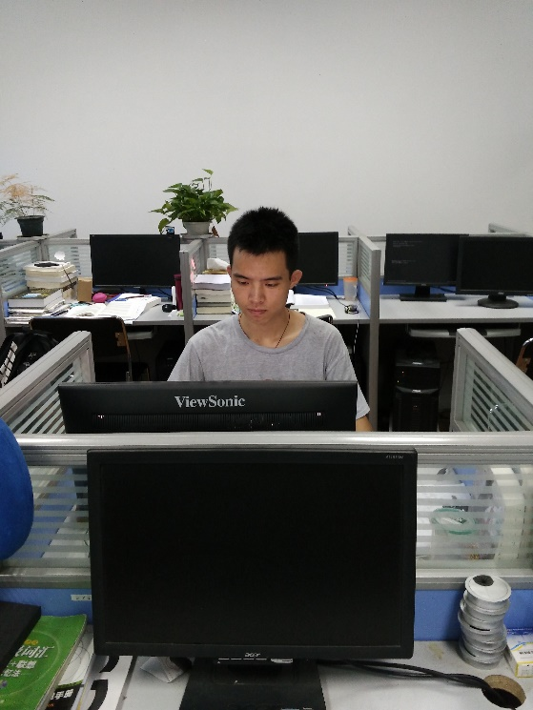

图-3 实习岗位上的我（一）

前面已经介绍，我们实习实训的主要任务是把全球主要的交易所的所有证券产品用一种统一的编码规范（UK编码规范）给它们命名。考虑到暑期实习实训的时间只有一个月，因此暑假的工作暂且就围绕着国内的几家知名的交易所来展开，典型的有:上海证券交易所、深证证券交易所、香港联合交易所、大连商品交易所、上海金属交易所等等。我们的工作大致可以分为三个步骤：1、搜集数据 2、整理数据 3、分析并处理数据。下面将围绕这三个方面做出详述：

①搜集数据：我们的数据来源主要是各大证券交易所的官方网站。但是并非所有的数据都是容易获取的，有些交易所数据较为分散，直接在官网上收集容易发生缺漏，而这是我们极力避免的。针对这种情况我们主要是通过第三方网站例如：东方财富通、同花顺等来搜集相关数据。有些交易所数据非常保守，典型的代表就是香港联合交易所，非常难收集，其中有些数据甚至需要缴纳一定的费用才会开放，这也给我们数据收集工作带来了不小的挑战。搜集下来的数据我们通常是存储在CSV格式的表格中，一来这样比较直观，二来方便Python程序脚本对其的集中处理。

②整理数据：这一步可以说是工作的核心，也是我们感到较为困难的地方。首先对于不同的证券产品，其数据的侧重点是不一样的。例如对于股票来说，我们就不必考虑到期日期，而对于期权而言，权利金则是确定最终UK编码的关键点。我们不希望最终程序处理的CSV文件中有一大堆冗余无用的信息，因此在这一步我们通常会按照交易所、产品类型给文件分类，综合UK编码方案和实际情况，对数据进行简化处理。在这一环节我充分认识到Excel工具的强大，它并不是一款简单的表格加载工具，Excel也具有强大的数据处理与分析、科学计算的能力。充分挖掘并利用好Excel的优越的特性给第二步工作带来了巨大的帮助。整理分类数据的工作是繁琐的，复杂的。因为它不仅要求我们有足够的耐心，而且需要对证券金融方面的知识有一定的了解。所以我们是边学习边处理数据，一个月下来，虽然辛苦但是真的收获很大。总的来说，这一步整理出来的CSV文件为提高整个项目推进的速率和保障工作的质量打下了基石。

③分析并处理数据：在第二步筛选好数据后，其实UK编码的具体算法也就确定下来了。我们只要根据提供的CSV文件，使用Python提出其中的各项数据利用设计好的算法函数运算，然后直接把UK64位编码结果添加在表格后面的一列。在这一个步骤中我们遇到的困难主要表现在对字符串的正确处理上，有些字符串中有多余的如“，”、“/”等符号，需要我们去解析，从而截取真正有价值的字段。除此之外，当我们用Python脚本处理完数据后，还需要将文件再处理，因为应公司的要求我们做完的结果要及时上传公司wiki，根据wiki上的表格语法，我们需要使用工具把原CSV文件的“，”分隔改为“|”分隔。这里我们使用的工具是Sublime。

通过一个月的实习，我深刻地认识到有些素养确实是书本里读不来的。而这些素养在企业的工作中又是必不可少的。

我们拿到手的UK编码方案虽是经过相关人员仔细推敲过，但终究是没有经过实战的考验。因此我们初期尝试性地编码其实也是在检验这个方案，一旦出现问题，我们会及时向公司反映情况，公司会根据我们的反馈对UK编码方案做出及时的调整。我在前面提到过，这项工作不是说你具备了计算机专业的基本能力就可以了，对金融证券领域知识的了解也必不可少。还记得我第一天来上班时，一开始内心是充满期待的，但是一上午下来后，我却感到一团糟，内心有些失望。面对形形色色的交易所网站，海量的证券商品数据以及大量我看不懂的名词，我感到非常迷茫。中午吃完饭后我默默地一个人回到了寝室，躺在床上想了想：万事开头难，什么事情做成都需要耐力，这世界上没有什么是简单的。我告诉自己，如果连这点寂寞都无法忍耐，还提什么奋斗，什么成功呢？我很高兴我最终坚持下来了，我努力学习证券的一些基础知识，并把它们运用在产品数据的分类上，例如基金还可以分为ETF基金、LOF基金等。这个经历就告诉我：再学习能力是多么地重要。我们再好学也学不完这个世界上所有的知识，我们再勤奋也无法赶上这个时代知识更新的步伐。但是我们不能停止学习，未来我们走向社会后，会接触到更多新鲜的食物，如果你放弃学习就会被淘汰。

这次实习还让我认识到了团队协作和沟通交流的重要性。还记得我在给大连商品交易所的期货产品编写UK编码时，由于当时公司wiki上的编码方案中对于期货没有给出大类编码我擅自主张按照大类03来给期货编码，也没有去管讨论组里的消息，结果中午我在wiki上写日志时，才发现UK方案已经更新，期货的大类编码并不是03。这样一来上午努力都白费了。通过这件事后我对自己做了深刻的反省:实习不是一场普通的实验课，自己的一个不经意小错也会直接影响到最后整个项目组交付产品的质量。此外要学会与你的同事合作交流，这一点尤其重要。首先，你没有能力也没有足够的精力一个人去做完所有的工作，即便是做完质量也是没有保障的。其次，通力合作有助于增进同事之间的友谊，提高工作的效率，减轻工作的压力。在这之后的工作，我和实验室的另一位同学做了细致的规划。如果要处理商品的数据较为简单，则任务就按照交易所来分配。如果数据较为复杂，则一位同学负责搜集整理数据，另一位更具现有的数据设计算法编写Python脚本。这样无论是工作效率还是编码质量都得到了大大地提高。

最后，我想说的是在在岗位上我们还需要拥有敢于突破，敢于创新的意识与勇气。例如我们在编写期权UK编码时就遇到了这样的问题，我们对UK方案中的“交收价格”产生了较大的争议。期权又称为选择权，是一种衍生性金融工具。是指买方向卖方支付权利金后，拥有的在未来一段时间内（指美式期权）或未来某一特定日期（指欧式期权）以事先规定好的价格（指履约价格）向卖方购买或出售一定数量的特定标的物的权利，但不负有必须买进或卖出的义务。这里的“交收价格”到底是指标的产品在交割时间的买卖价格还是权利金呢？后来我提出的一个建议得到了大家的采纳：通过分析每个月的期权，我们总结出以下的特征：1、一个月的上证50ETF期权按照其权利金的不同有许多支。2、期权在市场上的波动非常频繁。因此我们考虑采用这样的方案:按照月份来给期权编码，并把“交收价格”就看做是权利金，每个月份期权代码最小的期权的权利金令为0，作为基准。其他的高于基准的分别令为1、2、3，类似地，低于基准的权利金就令为-1，-2，-3。随着期权价格的变化，上下浮动的价格序号也会做出相应的调整。我认为自己的理解是正确的，可以试想一下，如果“交收价格”为标的产品在交割时间的买卖价格，那么这个数据就只有在买卖结束后才能获得，显然按照这样的模式来编码具有较大的不稳定性，这也违背了UK项目的初衷。

图-4 实习有感

2016年8月5日是我实习的最后一天。全部工作结束的那天下午我一个人在寝室打理行李。这一个月非常辛苦，但又那么地难忘。对于我而言这次实习给了我一个非常好的锻炼机会，“认识自我，超越自我”这一目标我是实现了的。实习的结束也意味着我大学生活过半，8月底再回学校就迎来了非常重要的大三了。回首这两年的大学生活，我非常欣慰和自豪，我能感受到自己的成长与进步，虽然过程中遇到了大大小小的挫折无数，但是凭借着自己的坚持以及家人、朋友和老师的鼓励我一路走了过来。我知道还有无数的困难与挑战在等待着我，但此时此刻我只想说：没有困难作伴，哪有自己的成长？对于明天，我希望自己能够勿忘初心，继续努力下去，别给年轻的自己留下遗憾！

第四章

## 4.1、实习总结以及项目展望

也许大家会问难道你们实习实训了一个暑假就是在和这几十张Excel表格打交道吗？有没有做出一款可以真正投入使用的工具呢？其实我在前文就说过，我们拿到手的UK编码方案没有经过实战的考验，最初我们也是想做一个web产品，实现证券产品基本信息与对应的UK64位编码互相转换的目标。但是考虑到UK方案还不够成熟并且我们实习人员在证券金融领域方面知识的缺乏，实际工作推进的难度要比大家想象的大得多。UK是将会是一个长期的项目，因为证券市场是千变万化的，UK必须针对这些变化做出及时的更新。我们在初始阶段不能够着急，我们要在实际学习与动手编码的过程中发现UK方案可能存在的不足之处，并报告公司做出调整。我相信UK方案的成熟是整个项目的关键，也是影响项目推进和最终交付产品质量好坏的关键瓶颈。所以我认为我们眼下做的工作是非常有意义的。

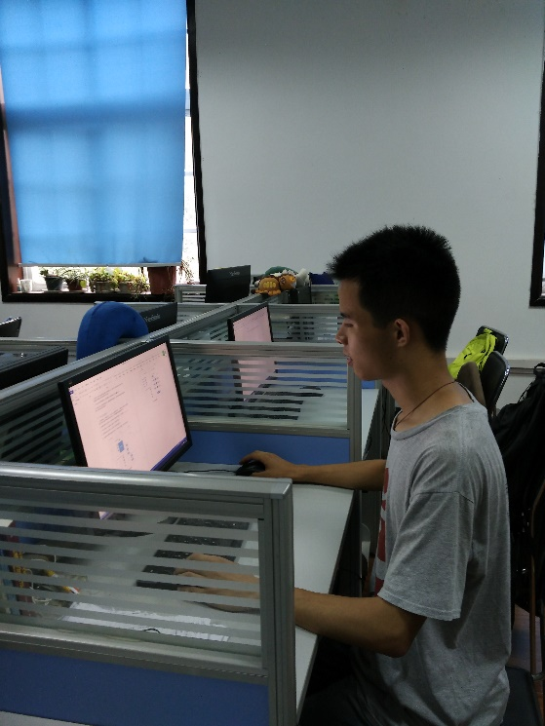

图-5 实习岗位上的我（二）

在这里我也想谈一谈我对UK项目未来的发展的一点看法。毋庸置疑，全球统一码的想法可能并不新鲜，但是目前做的人确实很少，也鲜有人做出结果。眼下我们的工作有这么三点不足：1、数据采集完全靠“人肉引擎”。仅靠人来手动搜集数据肯定是不现实的。2、数据源不够稳定牢靠。一些数据无法找全或者被拒绝访问。3、实验室工作人员有关金融证券方面的知识还需要加强。在未来我们可能需要公司方面的支持，建立一个我们自己的证券产品数据库，将设计好的爬虫程序部署在云上，或者通过租用获取各大交易所数据接口，一旦检测到产品数据有变动就立刻更新数据库中的数据和对应的UK代码。除此之外，实验室人员也要好好利用课余时间学习证券金融的知识，这些知识的掌握对项目后期的深入将发挥重要的作用。

还记得李晓瑜老师在大一时给我们做的讲座，其中有一句话忘不了：“成功者都是寂寞的，永远不要忘记自己心中的疯狂梦想”。这个世界是现实的，如果你没有成果展示给别人看，说再多的努力和坚持都是没用的，因为没人会相信。而真正能够取得所谓“成果”的人又有多少呢？但是即使这样我们也不能看扁自己，因为每一个成功者都经历过苦涩。“不经历风雨，怎能见彩虹”。这句话值得你我一辈子去谨记！

## 4.2、关键成果展示

**1、关键代码1：**

代码1 16进制码的生成

def function_uk(code):

result = ''

warehouse = ['0','1','2','3','4','5','6','7','8','9','a','b','c','d','e','f'];

#无限循环使用了连续取余的方法得到16进制的每一位数字

while 1:

temp = divmod(code,16);

code = temp[0]

result = result + warehouse[temp[1]]

if code == 0:

break;

else:

continue;

order = []

#这个循环用来逆序输出我们拼接的余数的字符串

for i in result:

order.append(i)

order.reverse()

return ''.join(order)

这个名为function_uk的函数是程序脚本的基础，它发挥的作用是把十进制的数字转换为16进制。其他非常多的模块发挥作用都是建立在此函数的基础之上。

**2、关键代码2：**

代码2 64位编码生成

goalfile = file('SZAZR.csv','wb')

writer = csv.writer(goalfile)

csvfile = file('SZAZ.csv','rb')

reader = csv.reader(csvfile)

#建立新文件goalfile用于接收脚本运行的结果

counter = 1

begin = '40123'

for line in reader:

year = int(line[2].split('/')[0])

month = int(line[2].split('/')[1])

#分割字符串，提出需要处理的年份和月份

date = date_code(year,month)

future_code = '00000000'

temp = function_uk(counter)

change_cp = 8 - len(temp)

for h in range(0,len(temp)):

l = list(future_code)

l[change_cp] = temp[h]

future_code = ''.join(l)

change_cp = change_cp + 1

counter = counter + 1

uk = begin + date + future_code

temp_1 = [(line[0],line[2],uk)]

writer.writerows(temp_1)

goalfile.close()

csvfile.close()

这段代码是用来生成债券64位UK编码的。可以看到中间对字符串的处理。因为债券的到期日都是给定的，我们需要解析字符串从形如yyyy/mm/dd的日期字符串中提取出月份和年份，将之与1900年1月份作比较从而计算出三位到期日编码。比如A债券的到期日是2016年8月，与1900年1月比经过了1400个月，将1400转换成16进制为578加入到UK编码中，依此类推。

**3、已经完成的UK编码（见下页表格1-1）**

表 1-1 已经完成的UK编码

|  |  |
| --- | --- |
| **交易所名称** | **完成的产品种类** |
| 大连商品交易所 | 期货 |
| 上海黄金交易所 | 黄金现货 |
| 上海金属期货交易所 | 期货 |
| 上海证券交易所 | 股票、基金、期权、债券 |
| 深圳证券交易所 | 股票、基金、债券 |
| 香港联合交易所 | 股票、期货 |
| 郑州商品交易所 | 期货 |
| 中国金融期货交易所 | 期货 |

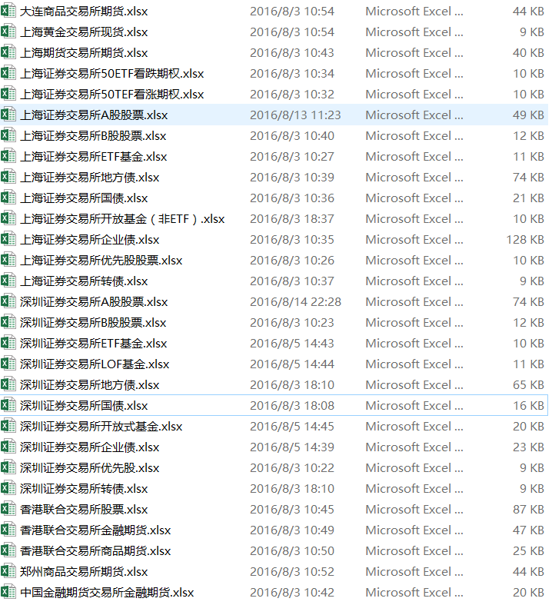

图-6 已经完成的UK编码

参考文献

[1] 杰里米·里夫金，第三次工业革命[M]. （张体伟 孙豫宁 译）.中信出版社2012-06-01